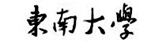
计算机组成原理
实验报告

学号： 姓名：
学号： 姓名：

东南大学计算机科学与工程学院
二0 年 月

实验一 寄存器组的设计

实验目的
（1）温习基于Quartus II的数字电路设计及仿真方法。
（2）熟悉D触发器的功能及使用方法。
（3）掌握寄存器组的组成原理。

实验内容
（1）测试D触发器的功能。
（2）设计具有1个读端口、1个写端口的4×8位寄存器组，并验证设计正确性。

三、实验原理及设计方案
本实验要求的寄存器组包含4个8位寄存器，具有1个读端口、1个写端口。
由于寄存器组包含4个8位寄存器，故操作时的地址引脚为log24＝2位、数据引脚为8位。由于要求读/写端口分离，寄存器所存信息的读出无需信号控制，故寄存器组可同时进行读、写操作，读操作相关引脚为地址引脚raddr[1..0]、数据输出引脚q[7..0]，写操作相关引脚为地址引脚waddr[1..0]、数据输入引脚data[7..0]、写使能引脚wen、时钟脉冲引脚Clk，清零操作相关引脚为清零引脚Clr。
寄存器组中，写操作通过waddr[1..0]指定目标寄存器，通过wen、Clk实现写入控制（边沿触发），寄存器的选择可使用译码器来实现；读操作通过raddr[1..0]选择目标寄存器，寄存器输出无需信号控制，数据输出的选择可使用选择器来实现；清零操作通过Clr来控制。寄存器组的内部组成如图4所示，假设wen、Clr都是高电平有效。
电路图如下：
- 测试D触发器
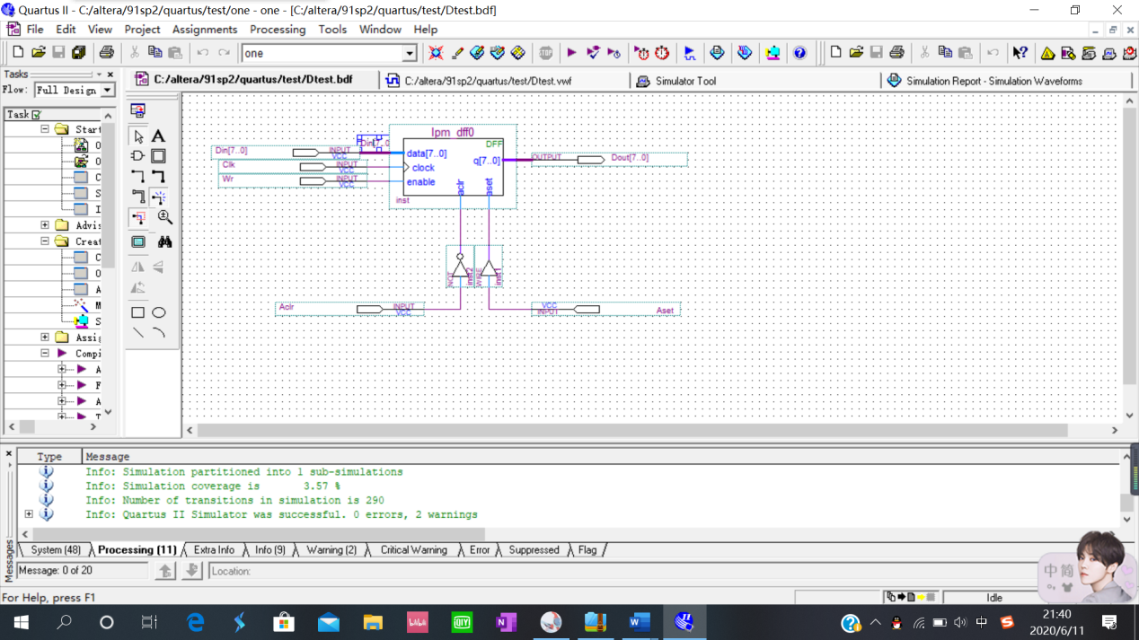
- 寄存器组
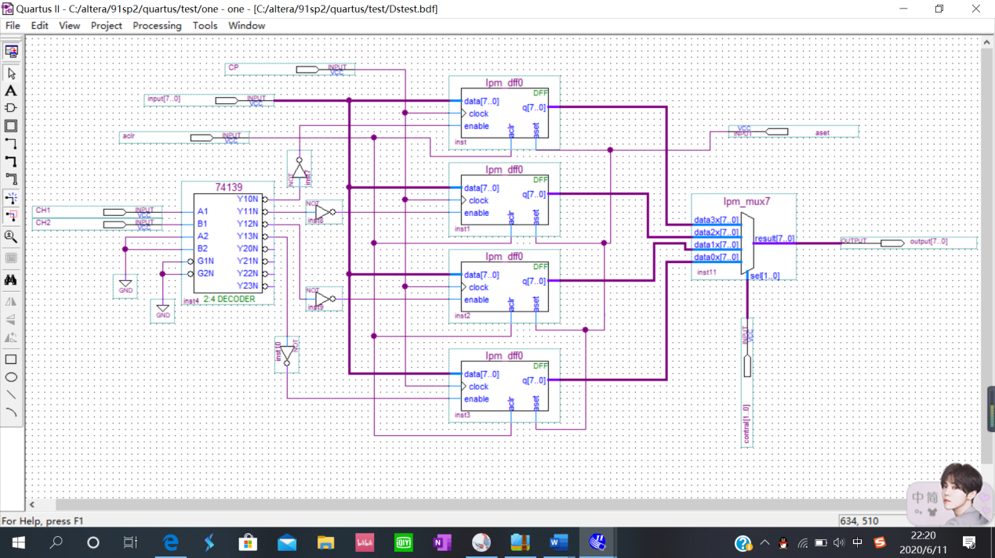

实验结果
功能仿真波形图如下：
- D触发器
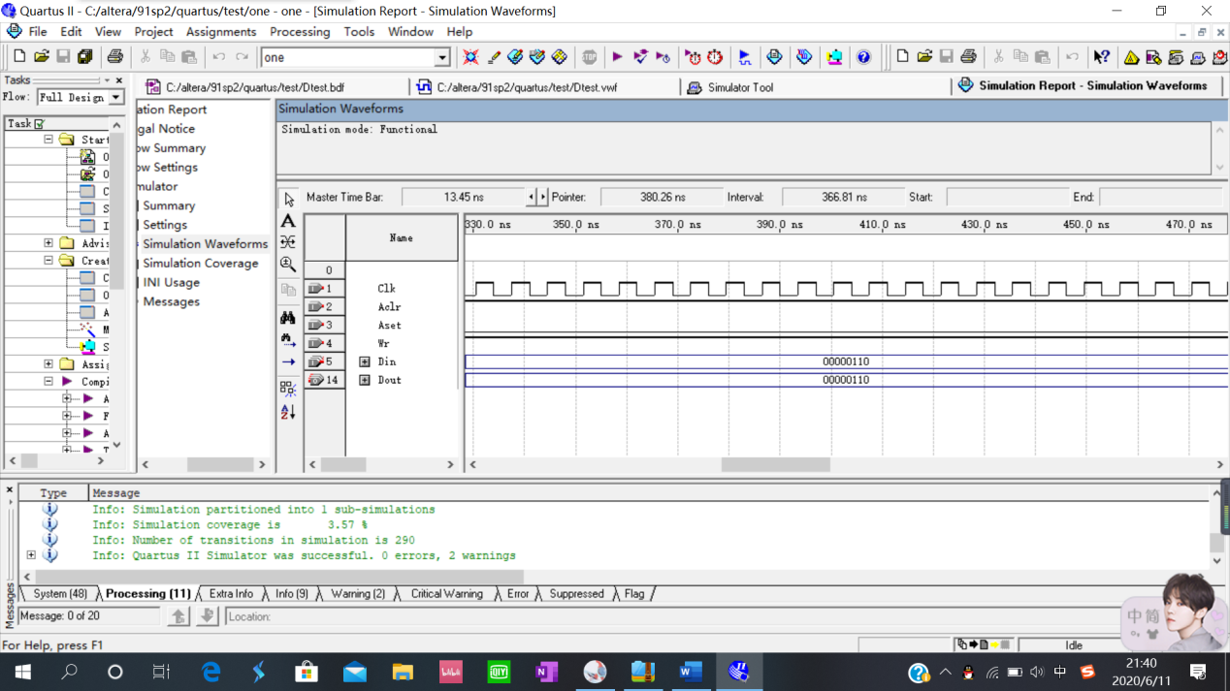
- 寄存器组
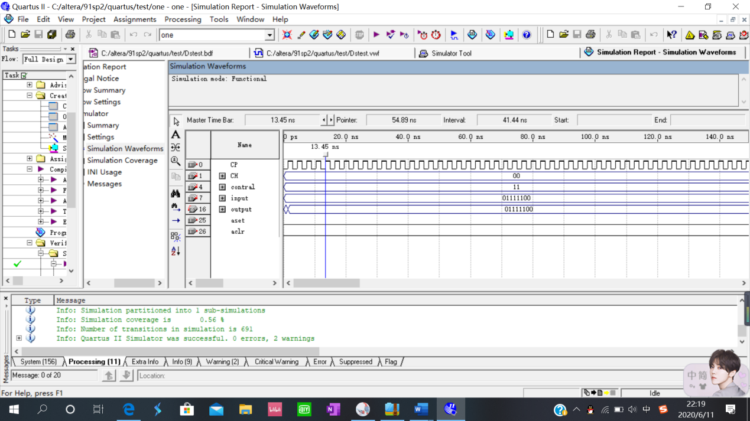

五、实验小结
本次试验熟悉了D触发器的功能及使用方法，而且还掌握了寄存器文件的逻辑组成及使用方法。利用Quartus II的强大功能，我们可以根据实验需要自定义所用的器件，十分方便。

实验二 ALU的设计

实验目的
（1）熟悉加/减法器的功能及使用方法。
（2）掌握ALU的组成原理。
二、实验内容
（1）测试加/减法器的功能。
（2）设计具有加法、减法、逻辑与、逻辑非4种功能的8位ALU，ALU需产生结果状态标志ZF、CF、OF、SF，并验证设计正确性。

三、实验原理及设计方案
本实验要求ALU的数据宽度为8位，具有4种算术及逻辑运算功能，需产生结果状态标志ZF、CF、OF、SF。ALU的功能如下表所示，其中，A、B为数据入端，F为数据出端，SEL为功能选择（操作控制）信号。可见，SEL为2位（记为SEL[1..0]），F的位数与A及B相同。

功能选择 |  | 实现功能
SEL[1] SEL[0] |  | 操作 | 助记符 | 功能函数 | 影响的状态标志
0 | 0 | 加法 | ADD | F＝A＋B | ZF、CF、OF、SF
0 | 1 | 减法 | SUB | F＝A－B | ZF、CF、OF、SF
1 | 0 | 逻辑与 | AND | F＝A·B | ZF
1 | 1 | 逻辑非 | NOT | F＝ | ZF

由上表可知，ALU的数据引脚A、B及F都为8位，控制引脚SEL为2位，还包含4根结果状态标志引脚。
ALU中，加法、减法运算可用加/减法器来实现，逻辑与、逻辑非运算可用与门、非门来实现，当前操作的结果输出可用选择器来实现，ALU的内部组成如下图所示。

电路图如下：
- 加减法器
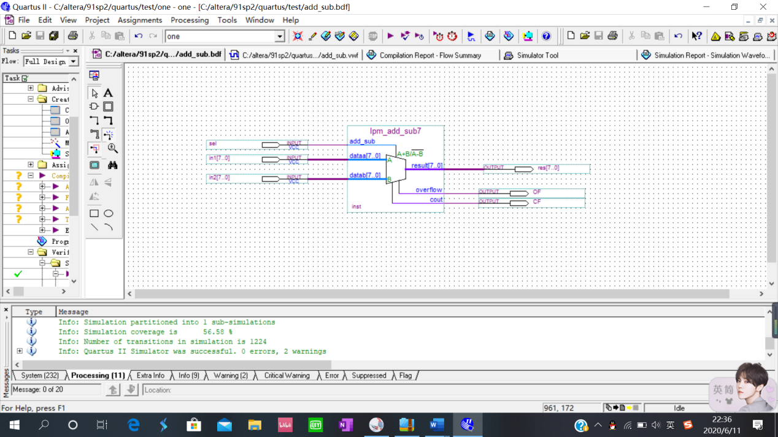
- ALU
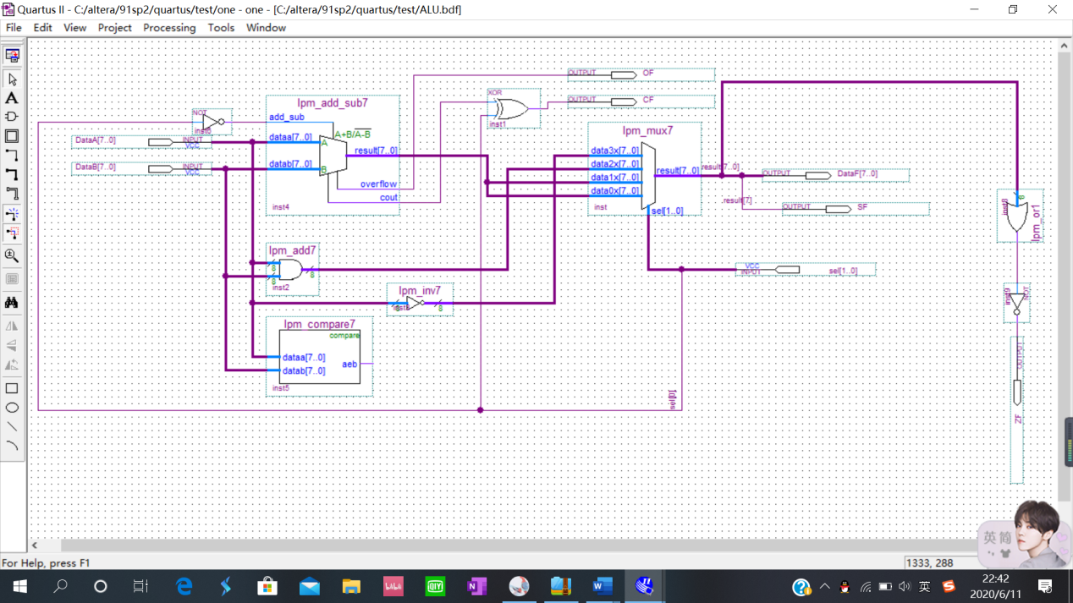

实验结果
功能仿真波形图如下：
- 加减法器
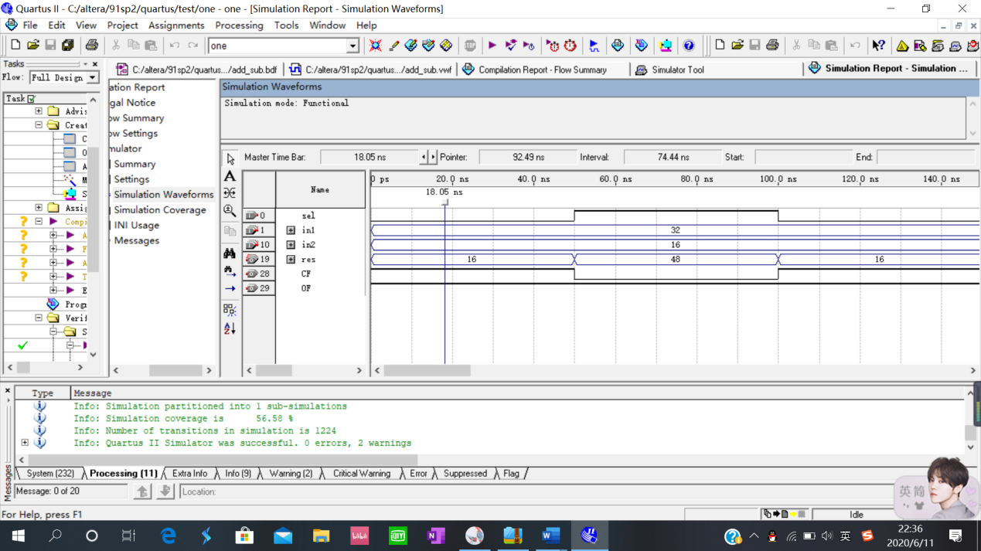
- ALU
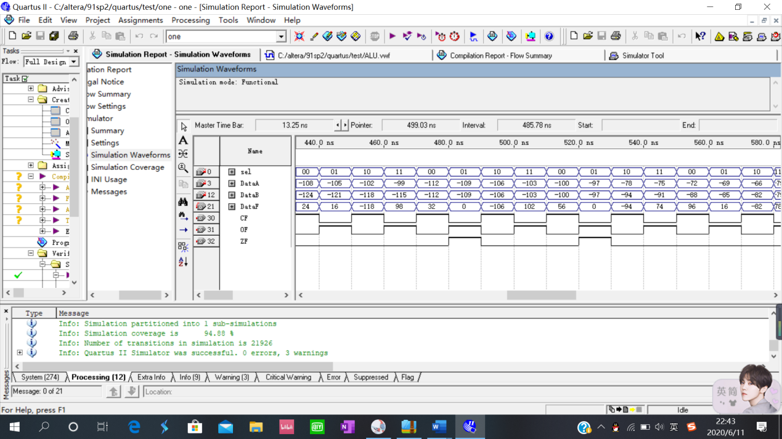

实验心得
通过这次试验，我们掌握了算术逻辑部件(ALU)的功能及其逻辑组成，熟悉了加/减法器的功能及使用方法，也接触到了一些Quartus II中其他的器件，如lpm_compare。

实验三 存储器设计及总线互连

实验目的
- 熟悉RAM的功能及使用方法。
- 掌握存储器的设计方法。
（3） 掌握基于总线的部件互连及操作方法。

二、实验内容
（1）测试RAM的功能。
（2）设计一个读/写端口分离的128×8位的存储模块，前64B为只读空间，并验证设计正确性。
（3）将所设计存储模块、输入部件、输出部件连接到地址线/数据线复用的8位总线上，通过输入部件对存储器进行操作、通过输出部件查看操作结果，来验证设计正确性。

三、实验原理及设计方案
1、RAM功能的测试
本次实验我们用到的存储器是lpm_ram_dq，其特性是8位字长、128个存储单元、读/写端口分离，其I/O引脚如图所示。其中，data[7..0]、q[7..0]分别为数据输入、数据输出引脚，wren为写操作（写使能）信号、高电平有效，clock为同步操作的时钟信号，Clken的作用是允许、禁止clock信号进入芯片内部。
对lpm_ram_dq的操作有读、写两种。写操作（wren=1）时，数据在clock上升沿时锁存并写入到存储单元中。读操作（wren=0）时，数据在clock上升沿后一段时间输出到引脚（功能仿真时延迟可忽略、实时仿真时延迟为1个时钟左右）

2、存储模块的设计
由设计要求可知，存储模块MEM可使用1片64×8位ROM、1片64×8位RAM进行字扩展来实现。感兴趣的同学，可用64×4位ROM、64×4位RAM来实现。
读/写端口分离的64×8位ROM的引脚为：6位地址、8位数据输出、时钟脉冲clock、片选clken，64×8位的RAM的引脚还包含8位数据输入、写使能wren。
假设存储模块MEM的地址引脚为A[6..0]、数据输入引脚为D[7..0]、数据输出引脚为Q[7..0]、片选引脚为CS（高电平有效），则连接ROM、RAM时，地址引脚连接A[5..0]，数据输入、clock、wren引脚直接连接芯片对应引脚，各芯片数据输出引脚通过MUX连接到Q、用A[6]进行选择，ROM的clken＝CS·A[6]、RAM的clken＝CS·A[6]。

3、总线互连的设计
由于MEM是读/写端口分离的，其数据输出引脚Q需通过三态门连接到总线，且无需设置锁存器（Q与数据输入信号无关）；由于总线是地址线/数据线复用总线，MEM的数据输入引脚D直接连接到总线时，其地址引脚A需通过锁存器连接到总线。
同样，输入部件也需要通过三态门连接到总线，3个部件通过地址线/数据线复用总线互连的原理图如图7所示，图中还标出了所需的操作控制信号，电路C为MEM的片选信号CS的连接电路（MEM地址引脚A为7位、总线宽度为8位）。

电路图如下：
- RAM测试
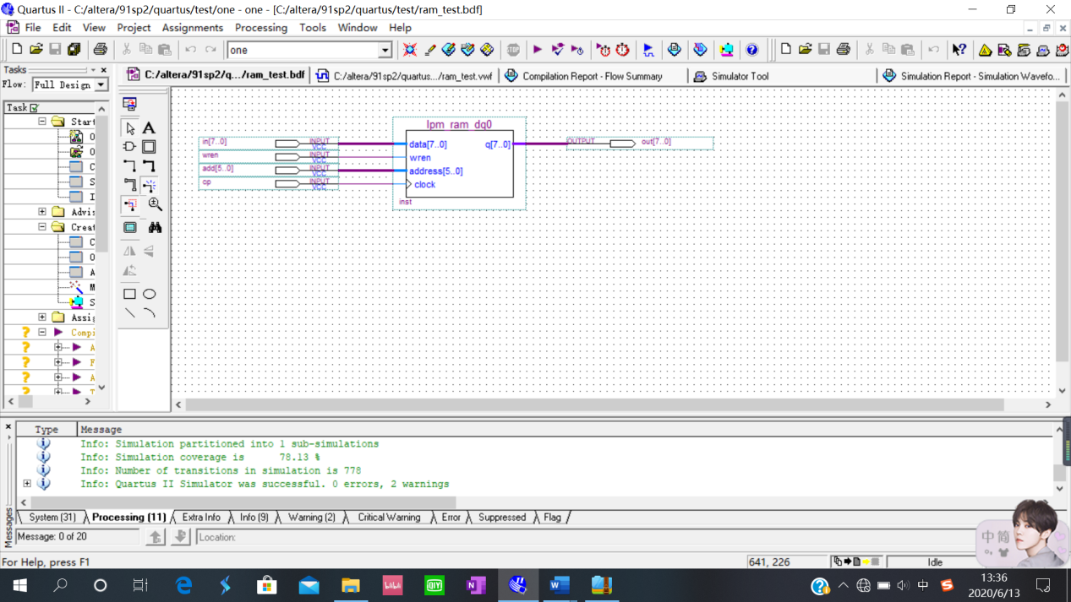
- 存储模块
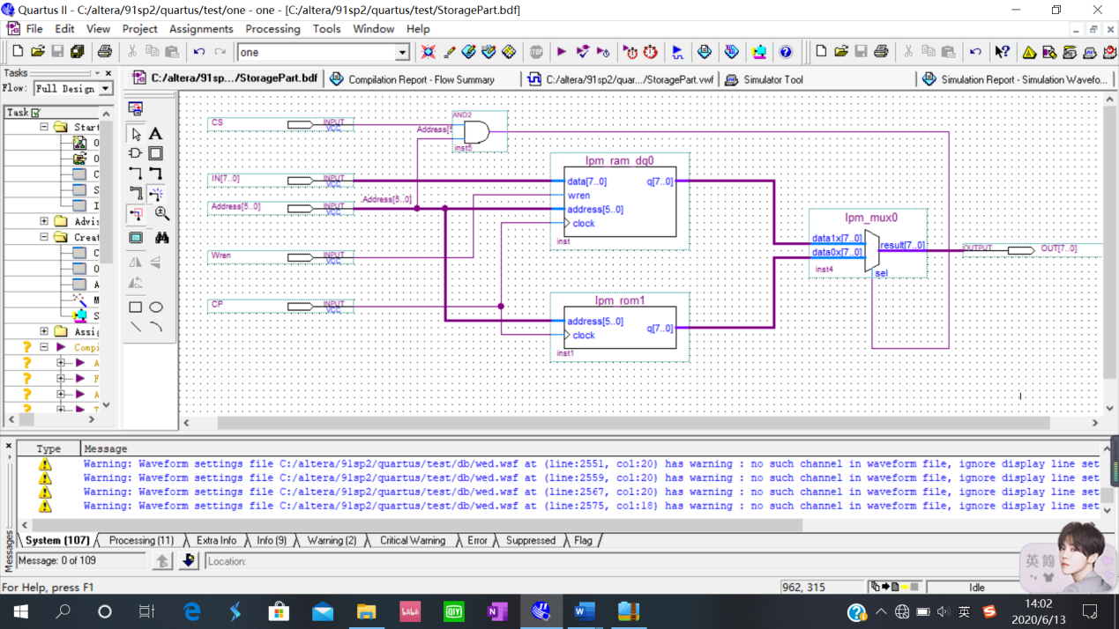
- 总体
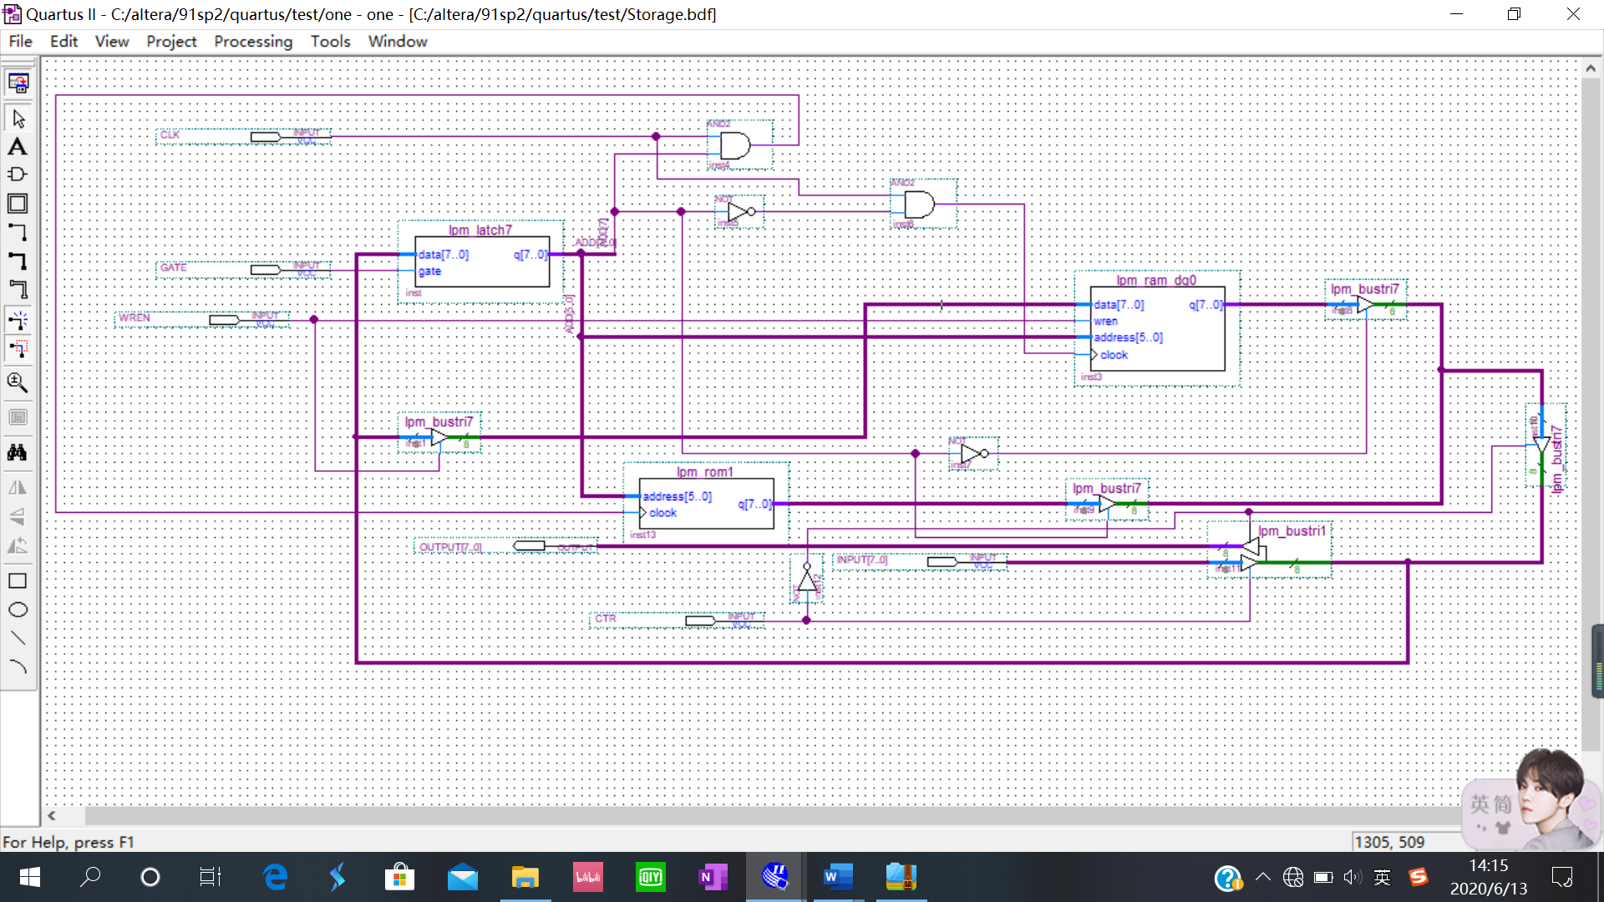
在设计lpm_rom时，添加了mif文件，如下所示：
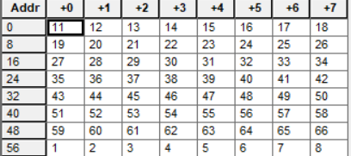

四、实验结果
功能仿真波形图如下：
- RAM测试
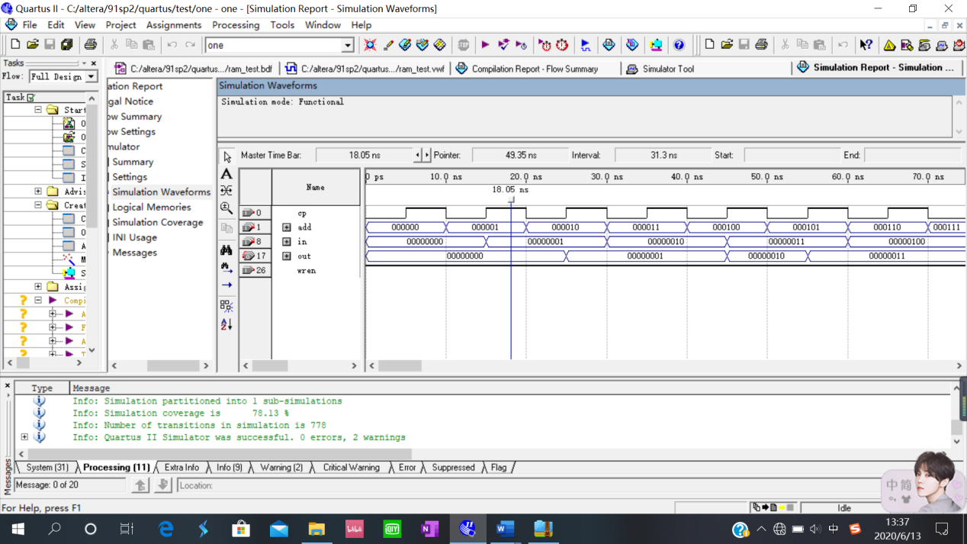
- 存储模块
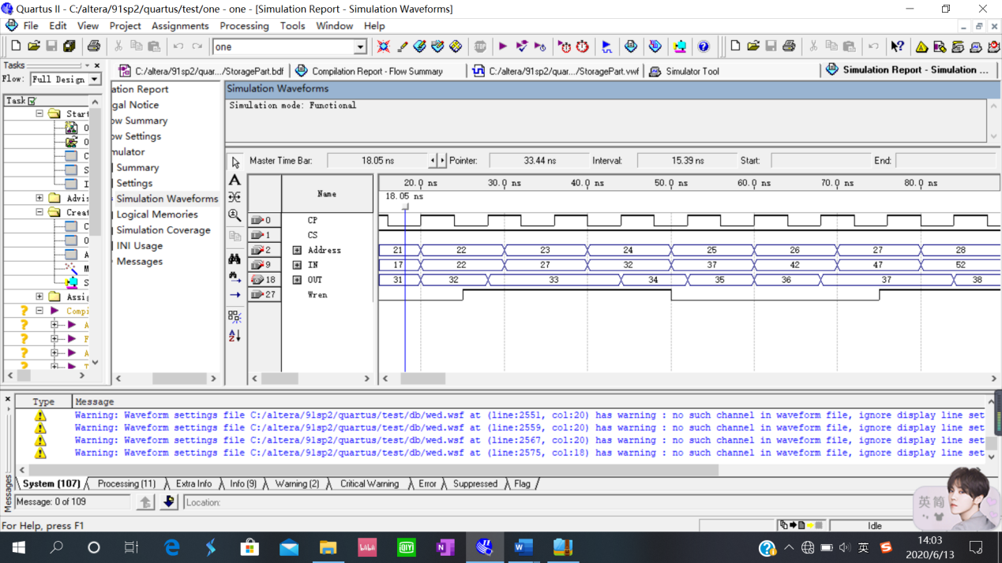
- 总体
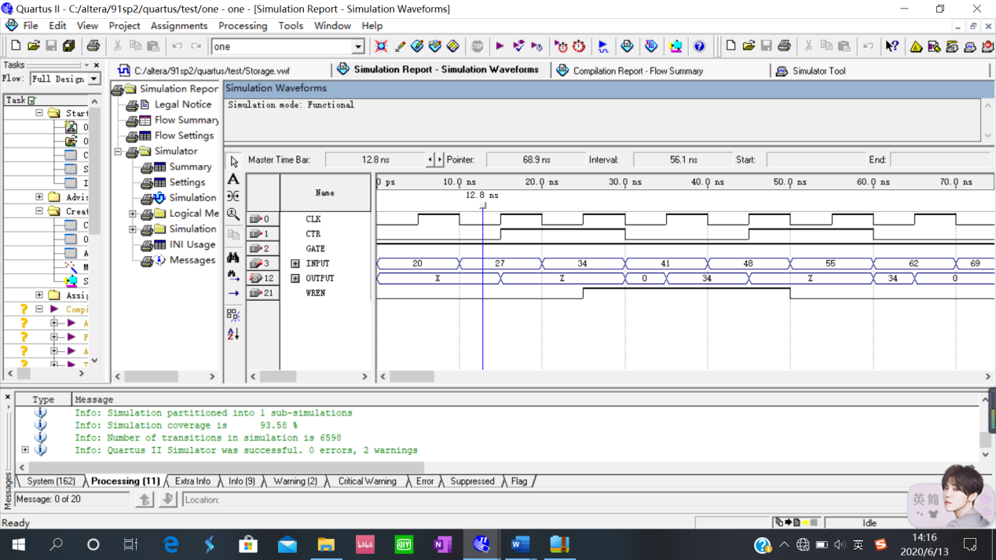

五、实验小结
本次实验，我们熟悉了半导体存储器的存取方法，掌握了存储器的扩展方法以及存储器和总线的连接方法。不仅如此，我们还实现了数据/地址分时复用的总线，对存储器有了更加深入的了解。

实验四 数据通路的组织

实验目的
（1）了解数据通路的组织方法。
（2）掌握指令执行过程的实现原理。

二、实验内容
（1）设计一个单总线结构的数据通路，支持教材中Demo_IS指令系统中的取数(LD)、减法(SUB)、双字长分支(JNZ)指令。
（2）编写测试程序并存入存储器，给出程序执行过程的μOPCmd序列，来验证数据通路设计的正确性。

三、实验原理及设计方案

1、指令功能分析
本实验要求支持Demo_IS指令系统中的取数(LD)、减法(SUB)、双字长分支(JNZ)指令，其功能分别为：RD←M[(RS)]、RD←(RD)－(RS)、ZF＝0时PC←Addr。其中，RD、RS表示寄存器编号，(Rx)、M[(Rx)]表示寄存器、存储单元的内容，Addr为直接寻址方式的地址码，ZF为上一条指令所产生的结果状态标志。
由Demo_IS的指令格式及上述3条指令功能约定，可得到如下分析结果：
1）数据类型只有8位整数一种，采用定点格式（补码编码）表示；
2）数据操作只有8位的加法、减法两种，需产生状态标志ZF；
3）数据寻址有寄存器寻址、寄存器间接寻址两种方式，地址无需计算；
4）指令寻址有直接寻址、隐含寻址两种方式，地址计算方法为8位加法；
5）寄存器有4个，长度为8位，每条指令最多2次读、1次写操作；
6）存储器按字节编址、地址空间为8位，每条指令最多有1次读/写操作。
基于数据通路，每个指令的功能可表示为一个微操作步序列，每个微操作步由一个或几个可同时实现的微操作组成。只要按序实现某微操作步序列中各微操作的功能，即可实现该指令的功能。

2、数据通路的设计与实现
数据通路由通路部件、部件互连两部分组成，互连结构有总线结构、点点结构两种类型。本实验的数据通路要求采用单总线结构。
（1）功能部件设计
为了满足Demo_IS中3条指定指令的要求，数据通路的功能部件应包括ALU、寄存器组GPRs、状态寄存器PSR、存储器MEM、程序计数器PC、指令寄存器IR，以及地址寄存器MAR、数据寄存器MDR。
由Demo_IS的分析结果可见，ALU应具有加法、减法功能，需产生状态标志ZF，可使用实验二设计的ALU来实现；GPRs应包含4个8位寄存器，具有1个读端口和1个写端口，可使用实验一设计的寄存器组来实现；MEM的容量应≤256×8位，可使用实验三设计的存储模块（容量为128×8位）来实现。为了简化控制，假设PC具有计数功能，可使用Quartus II提供的lpm_counter模块来实现。
（2）部件互连设计
单总线结构的数据通路中，所有部件的数据入端、数据出端都连接在同一个总线上。为了保证数据传送的正确性，部件的出端需通过三态门连接到总线；部件的入端及出端中，只有1个可以直接连接总线，其余都需通过锁存器连接到总线。
本实验中，数据通路的宽度为8位，数据通路的组成如下图所示，TS0~TS3为三态门，GPRs的读地址引脚前增加选择器MUX，可以满足SUB指令中2次读GPRs的需求，当前读地址（RS或RD）用控制信号GRsel来选择。
图8 单总线结构的数据通路组成
图中的MEM需要存放测试程序，故要求使用实验三设计的存储模块（前64B为ROM空间）来实现，MEM片选引脚的连接也类似于实验三。由于实验三的存储模块读/写端口分离、未设置读操作控制信号、可在一个时钟周期内完成读写操作，故MDR由MDRI及MDRO实现，控制信号MemRd可以用来实现MDRO的写入控制（MDRinB）。
PSR用于存放结果状态标志，供CU使用，由于本实验的μOPCmd由手工给出，故判断ZF＝0也由人工完成，PSR可以省略（用虚线表示）。同理，ID也可省略。
（3）数据通路的实现
数据通路的实现需要编辑原理图文件（如DataPath.bdf），电路有多种实现方法，ALU、GPRs、MEM、PC都按照功能部件设计的方案来实现，IR、MAR、MDR、Y、Z应使用lpm_dff实现，所有的部件控制信号都需设置为输入引脚。
数据传送μOP应采用电位-脉冲制来实现，即发送部件在时钟周期开始时就输出数据（如打开三态门），接收部件在时钟周期结束前接收数据并写入。如图9所示，μOPCmd由CU在时钟周期开始时（clock上升沿）通过电路产生（有一定时延[图9中①]），控制相应三态门打开（有一定时延[图9中②]），数据写入只能在时钟周期结束时（即下个clock上升沿[图9中④]）进行。
注意，MAR、MDRI、MDRO应在时钟周期结束时写入，由于图8中的MEM为同步RAM，故MEM操作应安排在时钟周期中部（clock下降沿）开始。
微操作序列：
- R1←M[(R0)]
取指令阶段的μOP序列
t1：MAR←(PC);
t2：MDR←M[(MAR)],PC←(PC)＋1;
t3：IR←(MDR);
μOPCmd序列
t1：PCout、MARin
t2：Read、WMFC，PC+1
t3：MDRout、IRin

指令译码阶段的μOP序列
t4：MAR←(R0) ;
t5：MDR←M[(MAR)];
t6：R1←(MDR)，End←1;
μOPCmd序列
t4：GRout、Rsel、MARin;
t5：Read、WMFC;
t6：MDRout、GRin，End;

- R2←M[(R1)]
取指令阶段的μOP序列
t1：MAR←(PC);
t2：MDR←M[(MAR)],PC←(PC)＋1;
t3：IR←(MDR);
μOPCmd序列
t1：PCout、MARin ;
t2：Read、WMFC，PC+1 ;
t3：MDRout、IRin ;

指令译码阶段的μOP序列
t4：MAR←(R1) ;
t5：MDR←M[(MAR)];
t6：R2←(MDR)，End←1;
μOPCmd序列
t4：GRout、Rsel、MARin;
t5：Read、WMFC;
t6：MDRout、GRin，End;

- R2←(R2)－(R1)
取指令阶段的μOP序列
t1：MAR←(PC);
t2：MDR←M[(MAR)],PC←(PC)＋1;
t3：IR←(MDR);
μOPCmd序列
t1：PCout、MARin ;
t2：Read、WMFC，PC+1 ;
t3：MDRout、IRin ;

R2←(R2)－(R1)执行译码阶段的μOP序列
t4：Y←(R2) ;
t5：Z←(Y)－(R1) ;
t6：(R2)←(Z)，End←1;

μOPCmd序列
t4：GRout、Yin ;Rsel=0;
t5：GRout、Rsel、op＝01、Zin;
t6：Zout、GRin，End;

- JNZ 22H
取指令阶段的μOP序列
t1：MAR←(PC);
t2：MDR←M[(MAR)],PC←(PC)＋1;
t3：IR←(MDR);
μOPCmd序列
t1：PCout、MARin ;
t2：Read、WMFC，PC+1 ;
t3：MDRout、IRin ;

JNZ 22执行阶段的μOP序列
ZF=0时
t4：MAR←（PC）;
t5：MDR←M[(MAR)];PC←PC+1;
t6：PC←(MDR);Endμ←1;
μOPCmd序列
t4：PCout、MARin;
t5：Read、WMFC;
t6：MDRout、PCin、End;
t7：PCout; （用于测试PC是否已经跳转到22H）

电路图如下：
(因为电路设计过于庞大，故分成几个部分展现)

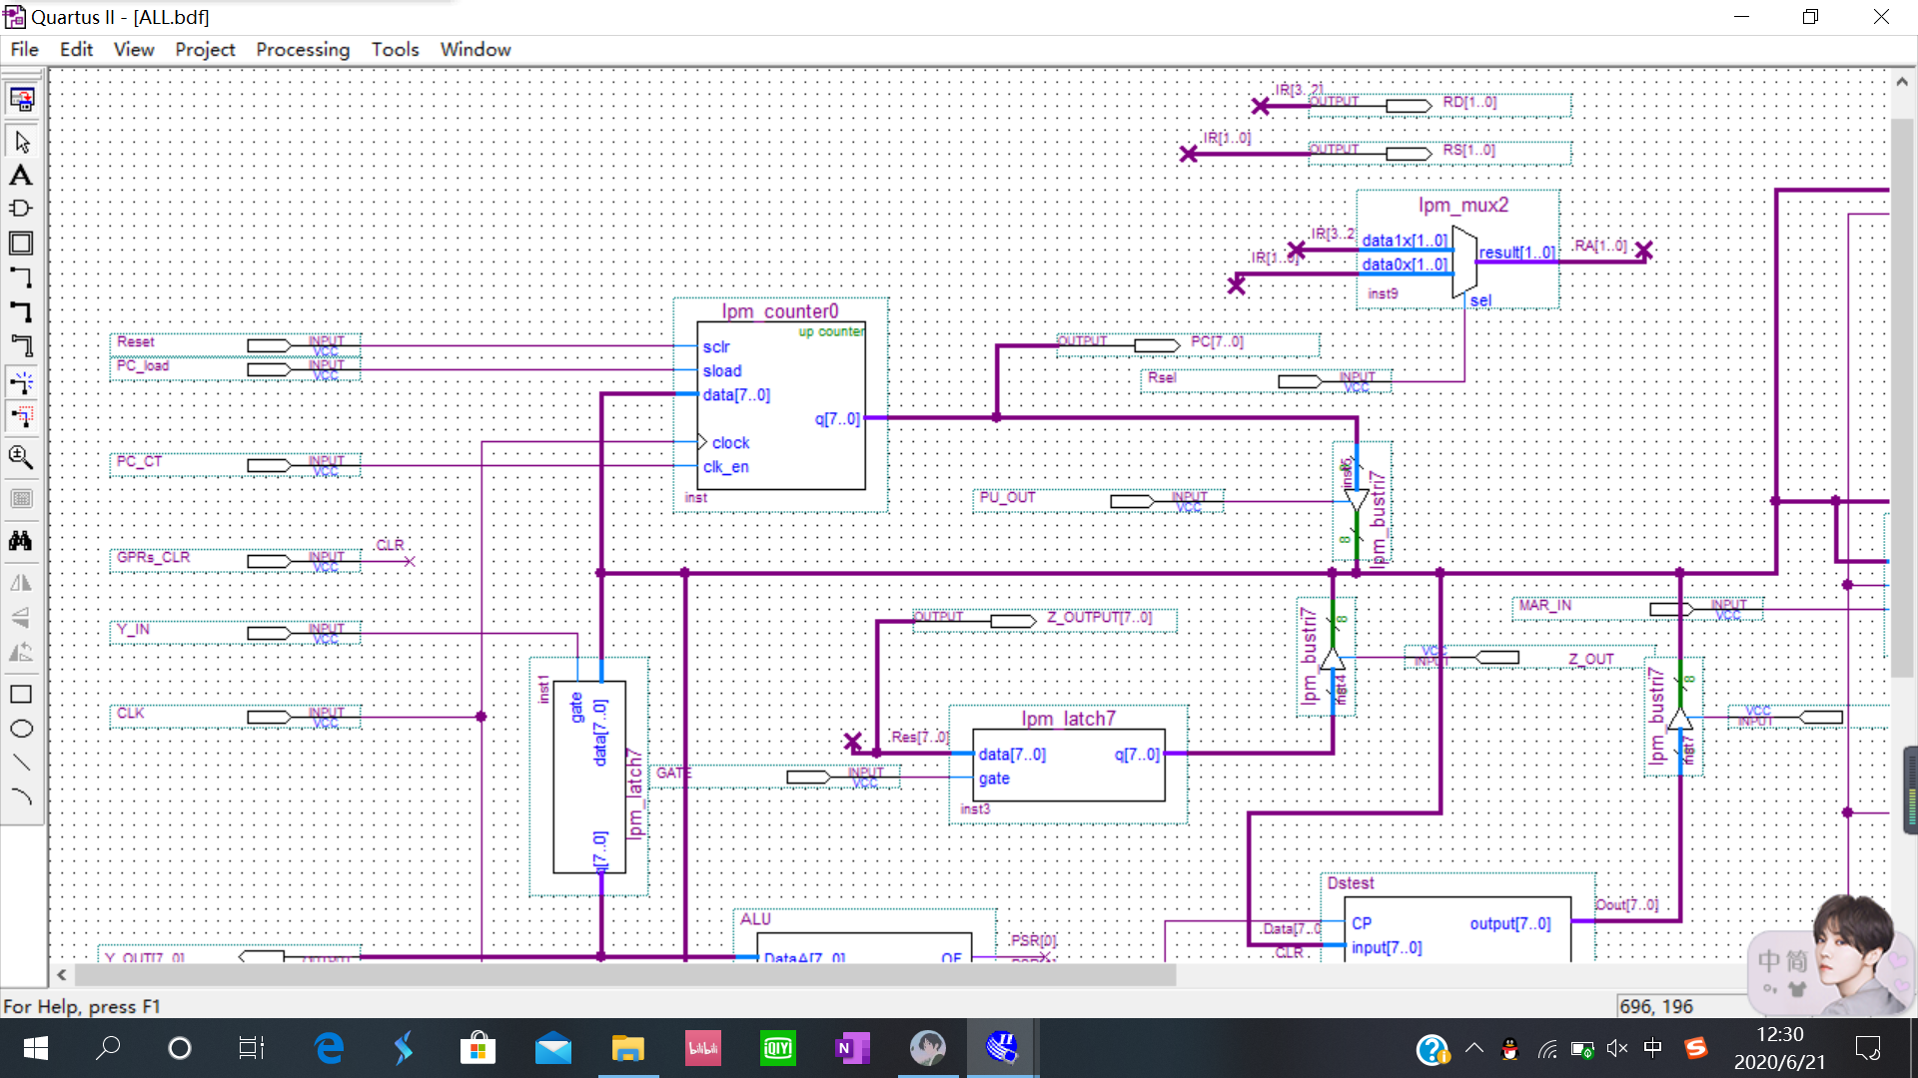

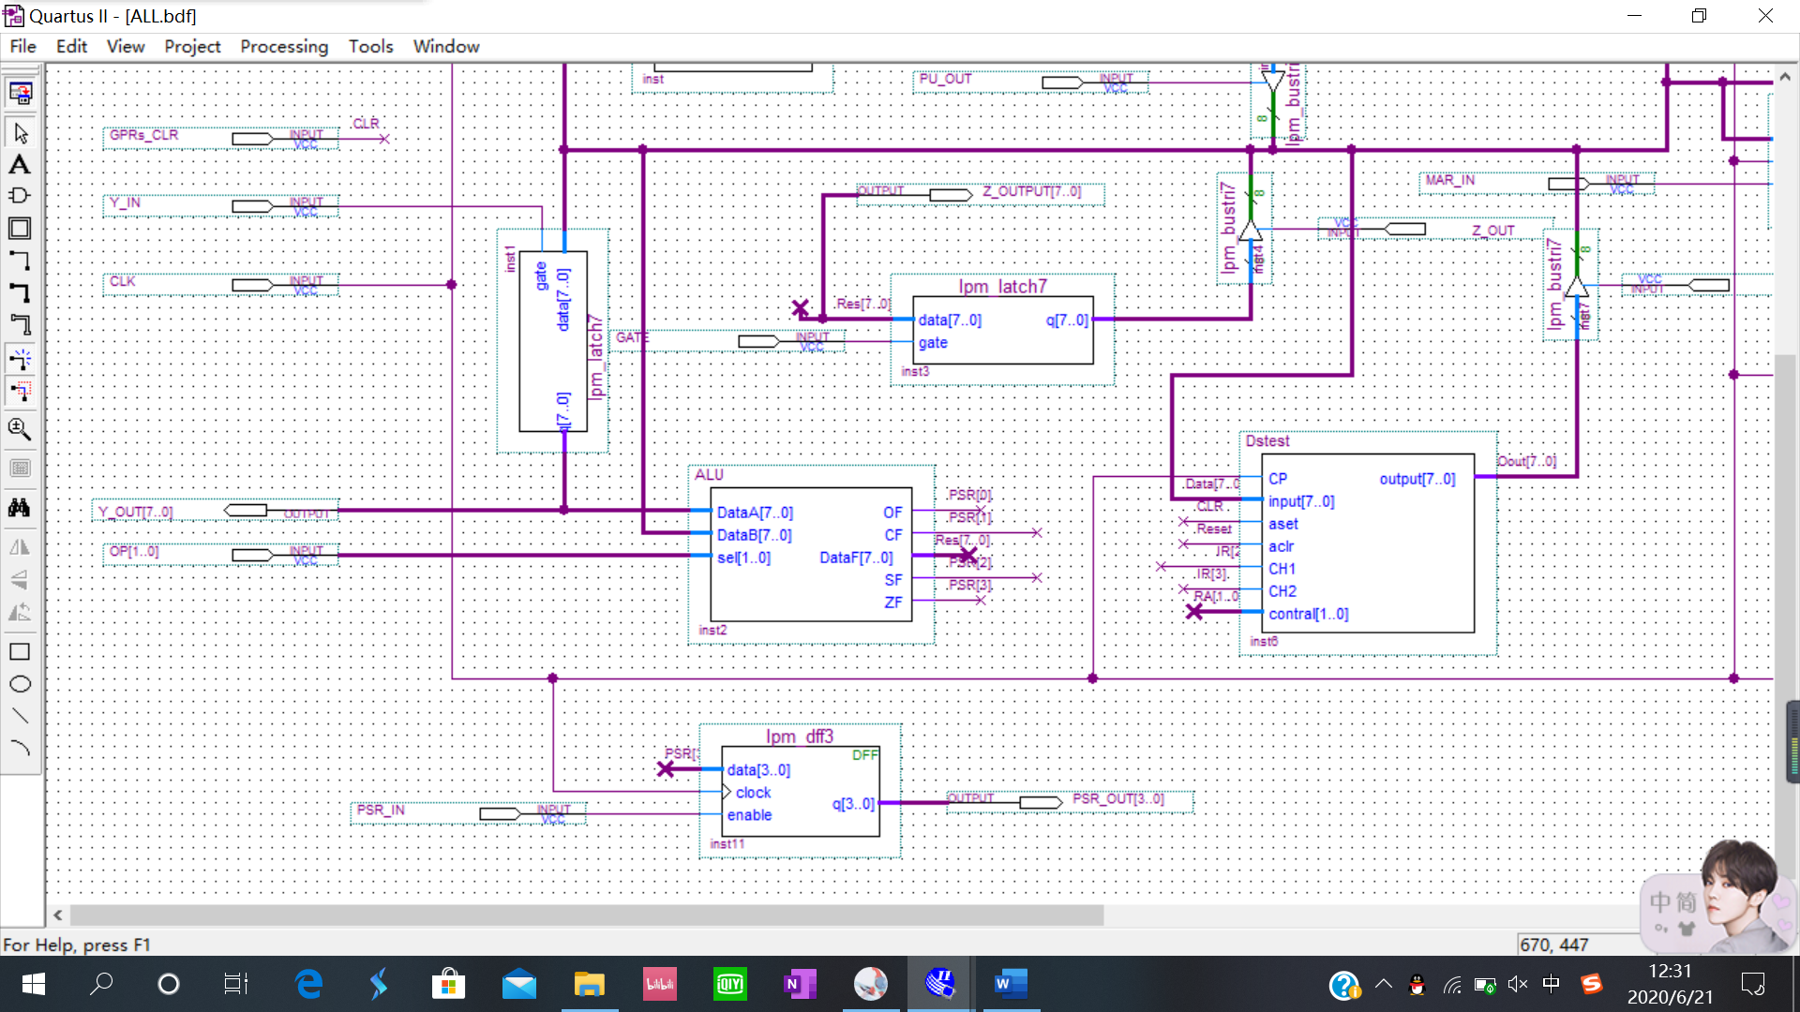

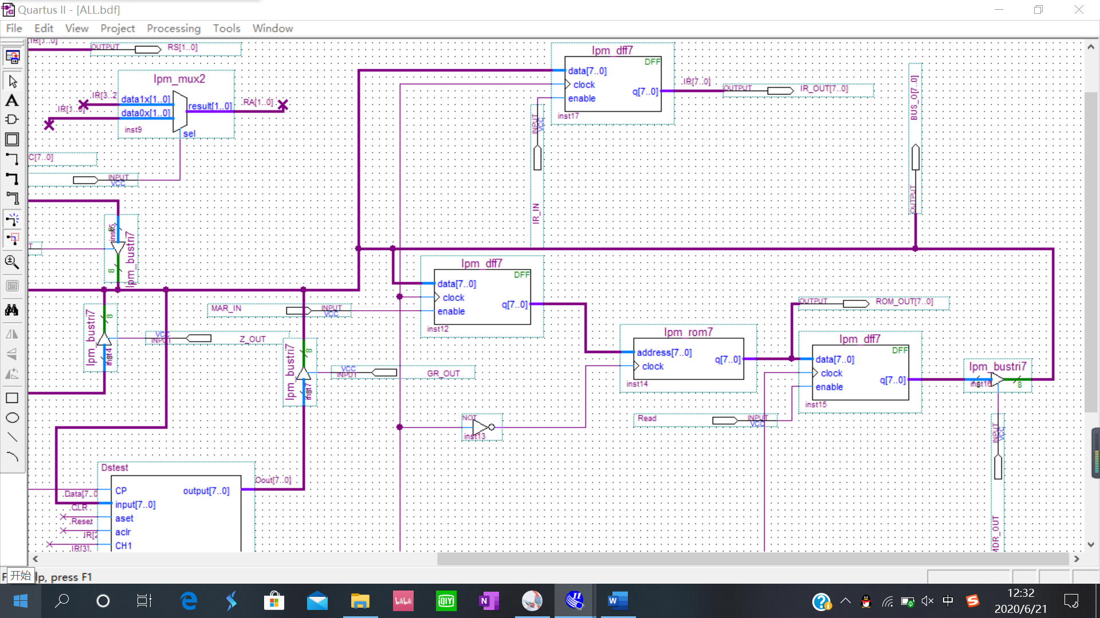
电路仿真如下：
取数指令：
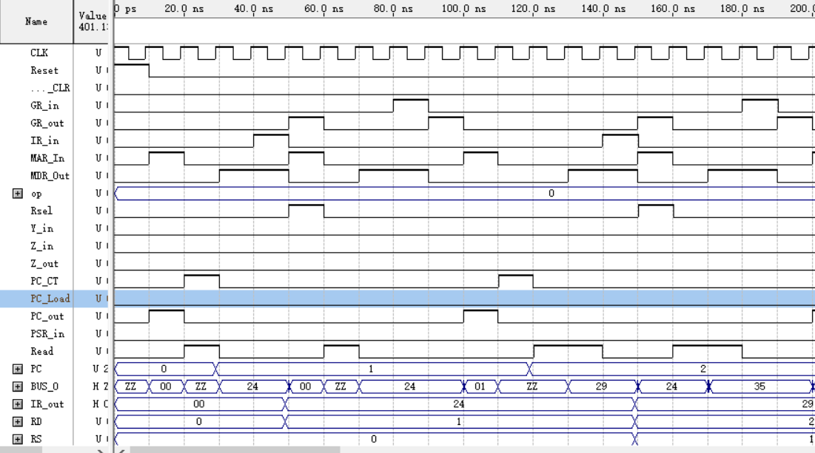
减法和JNZ指令：
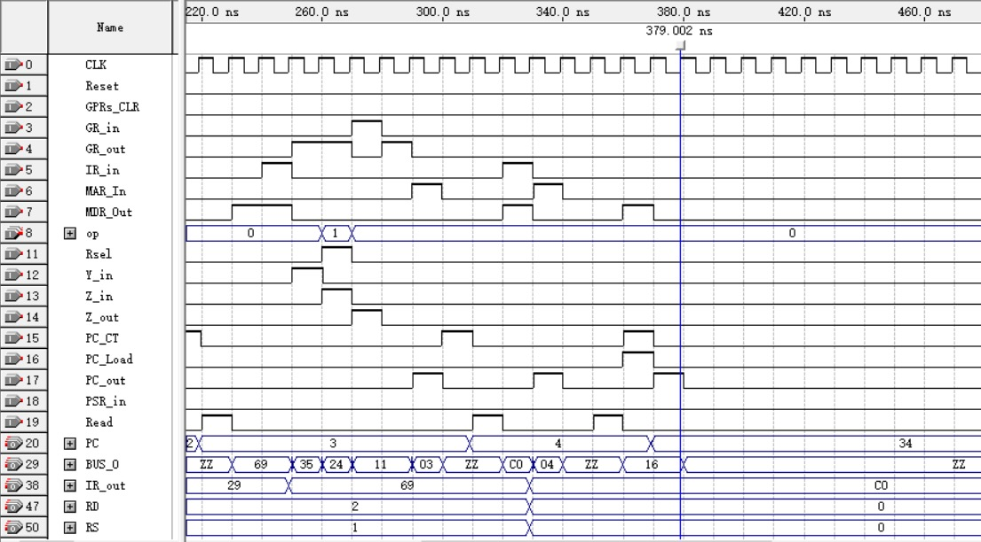

五、实验小结
本实验加深了对前三个实验的理解，将ALU运算器，寄存器，ram存储器组合应用；还掌握了CPU数据通路的逻辑组成，了解了指令功能的实现过程及其控制方法，练习了微操作序列的写法。

